Міністерство освіти і науки України Національний технічний університет України «Київський Політехнічний Інститут імені Ігоря Сікорського» Кафедра конструювання електронно-обчислювальної апаратури

**Лабораторна робота №1**

**з дисципліни “ Апаратні прискорювачі ”**

**Виконав:** студент групи ДК-02 Дубовик В. Ю.

**Перевірив:** доц. Короткий Є В.

***Київ – 2023***

1. Реалізувати в simulink підсистему, що реалізує наступну функцію:

Y = W0*X0 + W1*X1 + W2*X2 + W*X3

Типи даних входів: int8

Тип даних виходу: int16

На входах і виході поставити регістри (блок затримки на 1 такт).

Створимо схему у Simulink-у:

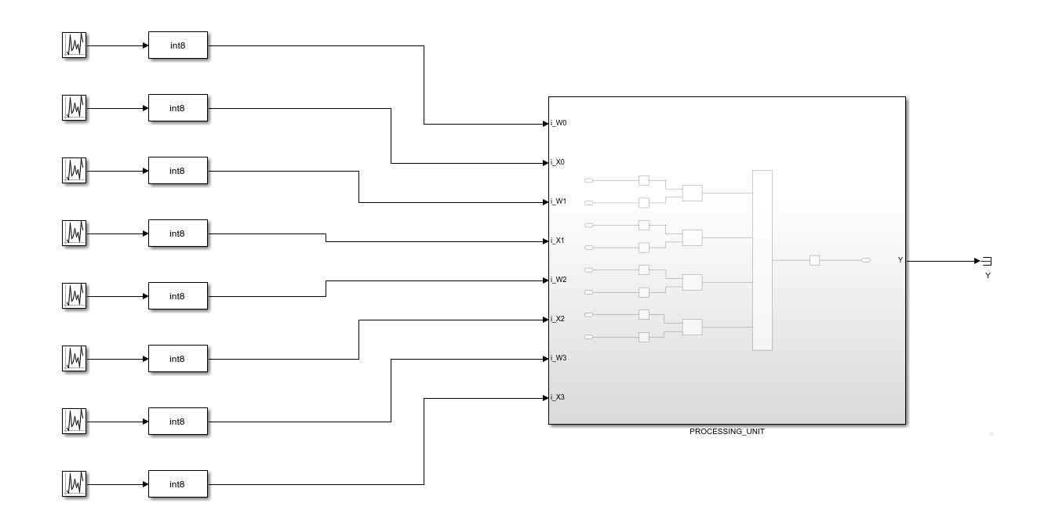

*Мал.*1 Основна схема

Маємо підсистеми PROCESSING_UNIT:

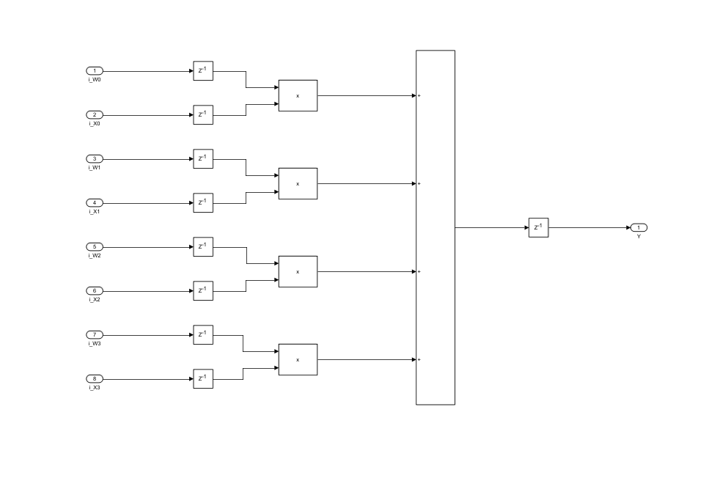

*Мал.*2 Підсистема

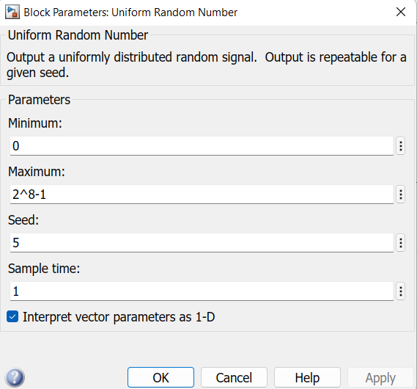

Наступні блоки Uniform Random Number робимо з таким же максимумом та мінімумом, але кожен наступний блок з кроком сіда на 1 більший.

**Далі розглянемо налаштування підсистем:**

Налаштуємо входи i_W0 - i_W3 та i_X0 – i_X3:

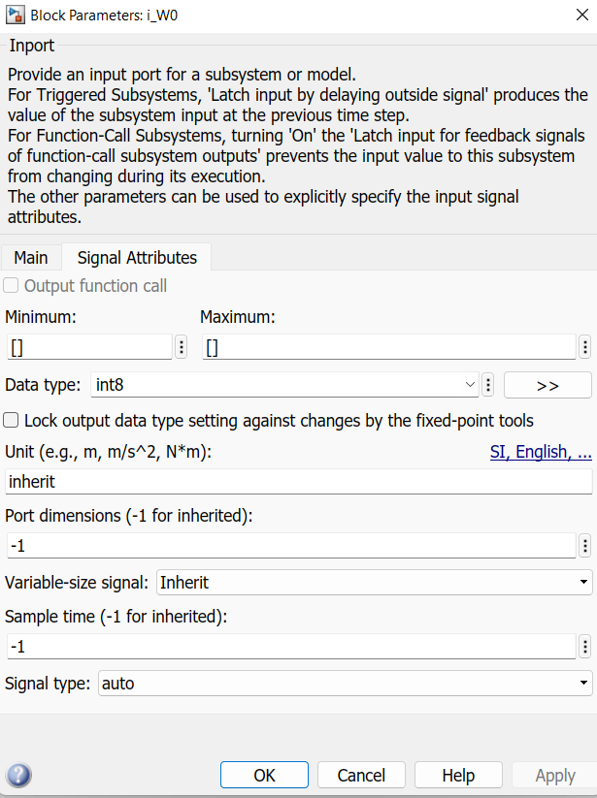

Налаштуємо блоки Product:

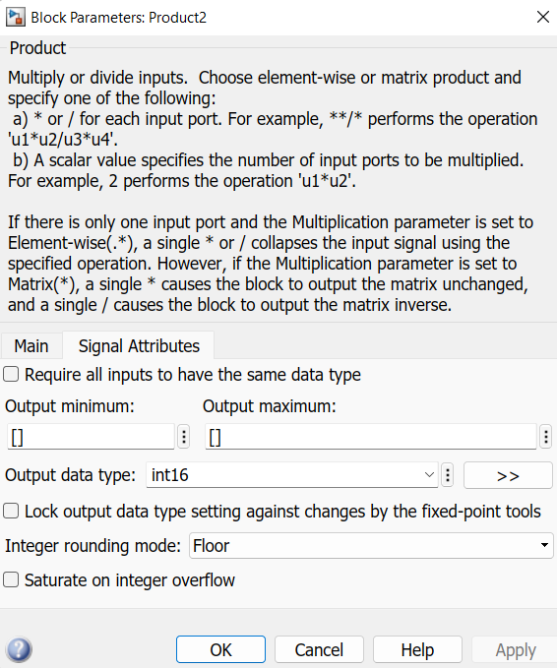

Тут зрозуміло, що при перемноженні тип даних на виході має стати int16.

Налаштування блока ADD:

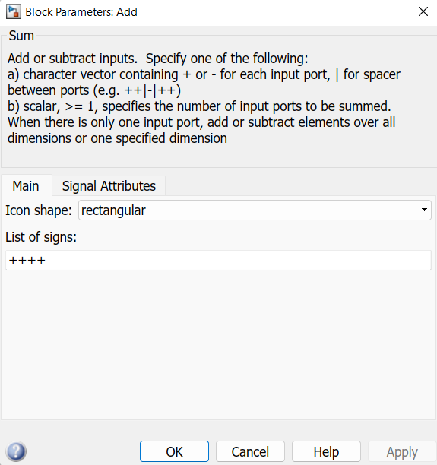

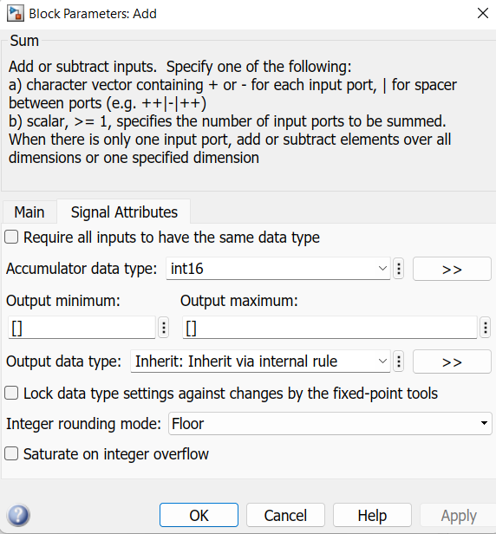

Налаштуємо Output Y:

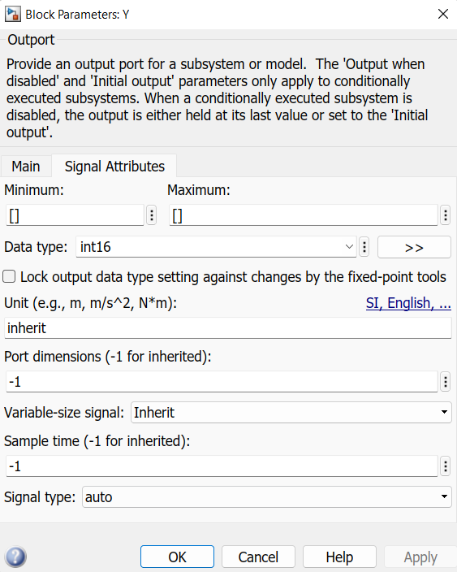

1. **Далі можемо розглянемо результат симуляції в логічному аналізаторі. Виберемо елементи для візуалізації:**

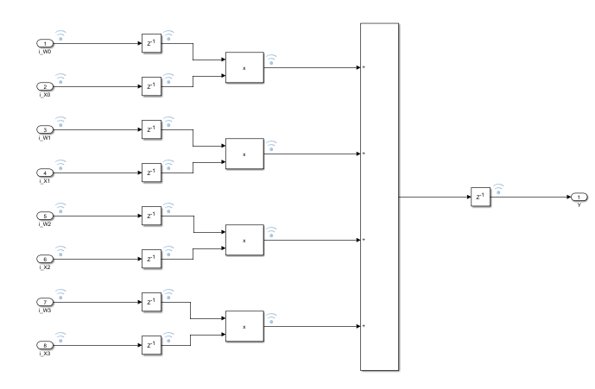

Отримуємо симуляцію:

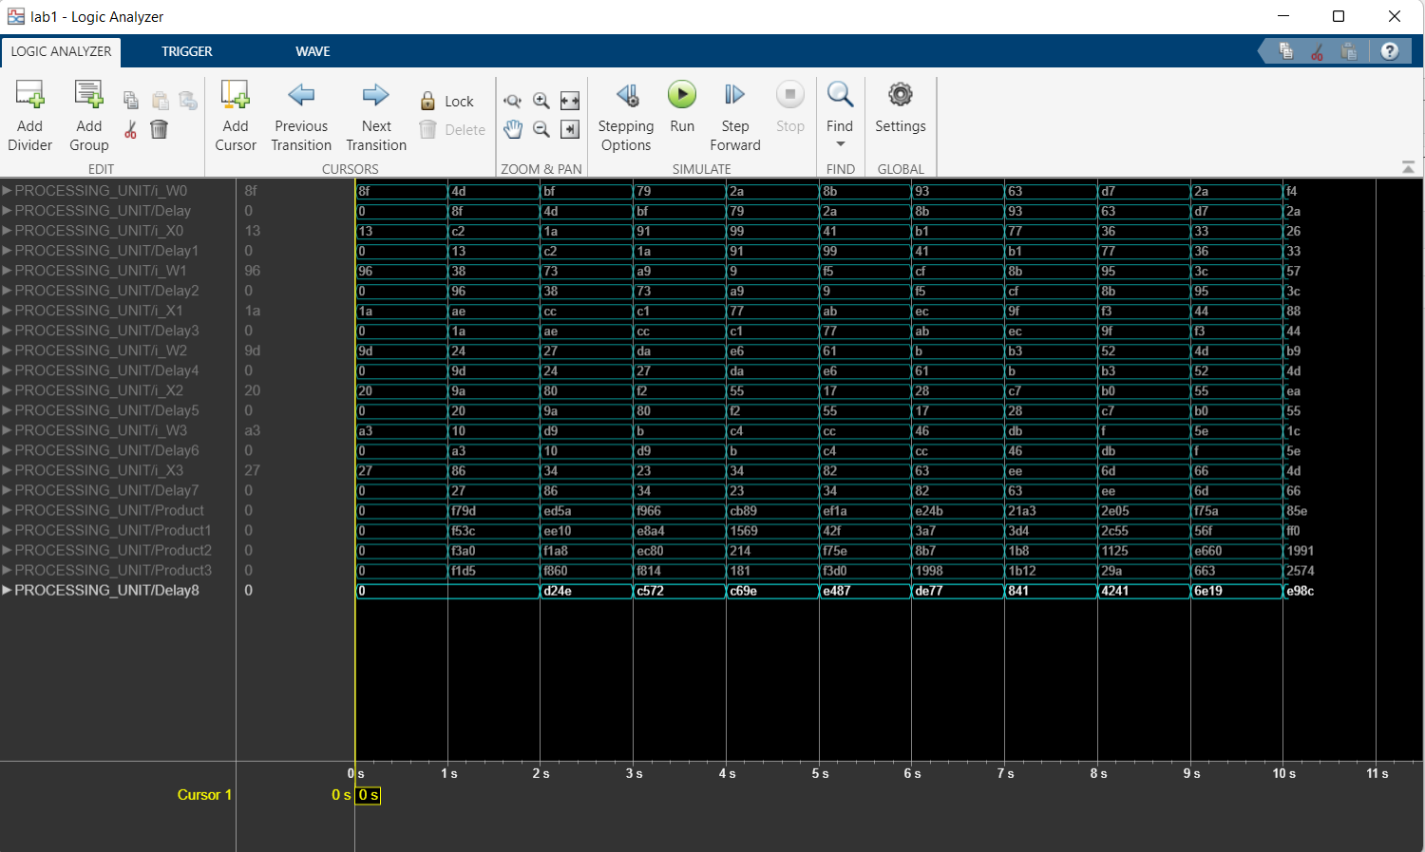

Налаштуємо відображення у десятковій беззнаковій системі числення:

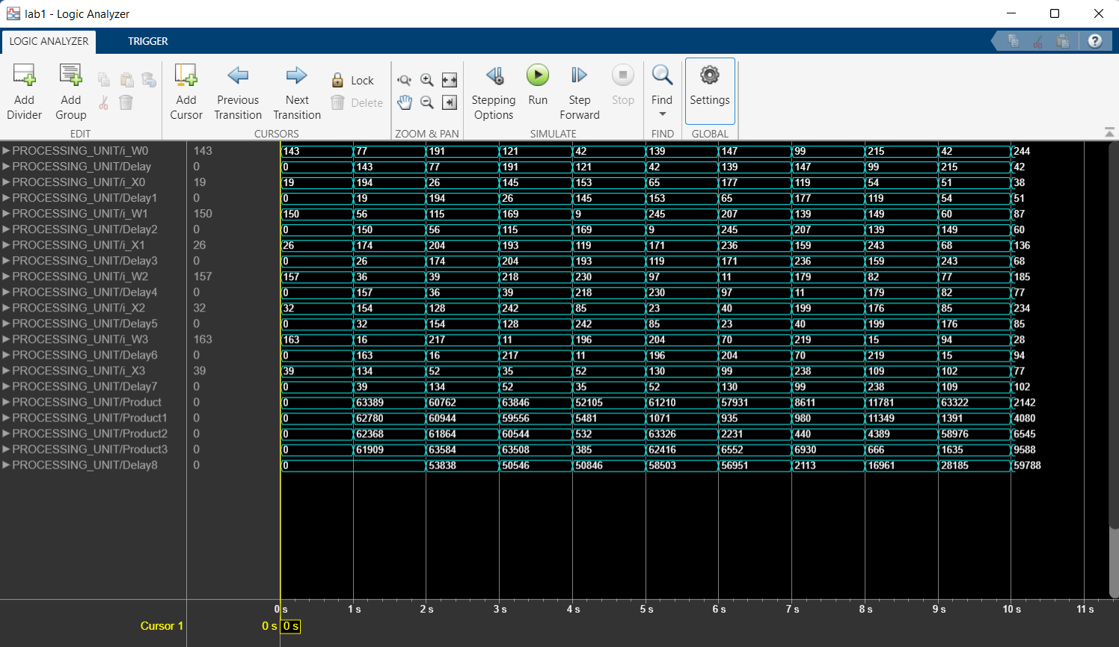

1. **Далі згенеруємо Verilog-код та за допомогою коду побачимо апаратні витрати програми та схему, згенеровану RTL Viewer-ом.**

*Код:*

`timescale 1 ns / 1 ns

module PROCESSING_UNIT

(clk,

reset,

clk_enable,

i_W0,

i_X0,

i_W1,

i_X1,

i_W2,

i_X2,

i_W3,

i_X3,

ce_out,

Y);

input clk;

input reset;

input clk_enable;

input signed [7:0] i_W0; // int8

input signed [7:0] i_X0; // int8

input signed [7:0] i_W1; // int8

input signed [7:0] i_X1; // int8

input signed [7:0] i_W2; // int8

input signed [7:0] i_X2; // int8

input signed [7:0] i_W3; // int8

input signed [7:0] i_X3; // int8

output ce_out;

output signed [15:0] Y; // int16

wire enb;

reg signed [7:0] Delay_out1; // int8

reg signed [7:0] Delay2_out1; // int8

reg signed [7:0] Delay4_out1; // int8

reg signed [7:0] Delay6_out1; // int8

reg signed [7:0] Delay1_out1; // int8

wire signed [15:0] Product_out1; // int16

reg signed [7:0] Delay3_out1; // int8

wire signed [15:0] Product1_out1; // int16

wire signed [15:0] Add_op_stage1; // sfix16

reg signed [7:0] Delay5_out1; // int8

wire signed [15:0] Product2_out1; // int16

wire signed [15:0] Add_op_stage2; // sfix16

reg signed [7:0] Delay7_out1; // int8

wire signed [15:0] Product3_out1; // int16

wire signed [15:0] Add_out1; // int16

reg signed [15:0] Delay8_out1; // int16

assign enb = clk_enable;

always @(posedge clk or posedge reset)

begin : Delay_process

if (reset == 1'b1) begin

Delay_out1 <= 8'sb00000000;

end

else begin

if (enb) begin

Delay_out1 <= i_W0;

end

end

end

always @(posedge clk or posedge reset)

begin : Delay2_process

if (reset == 1'b1) begin

Delay2_out1 <= 8'sb00000000;

end

else begin

if (enb) begin

Delay2_out1 <= i_W1;

end

end

end

always @(posedge clk or posedge reset)

begin : Delay4_process

if (reset == 1'b1) begin

Delay4_out1 <= 8'sb00000000;

end

else begin

if (enb) begin

Delay4_out1 <= i_W2;

end

end

end

always @(posedge clk or posedge reset)

begin : Delay6_process

if (reset == 1'b1) begin

Delay6_out1 <= 8'sb00000000;

end

else begin

if (enb) begin

Delay6_out1 <= i_W3;

end

end

end

always @(posedge clk or posedge reset)

begin : Delay1_process

if (reset == 1'b1) begin

Delay1_out1 <= 8'sb00000000;

end

else begin

if (enb) begin

Delay1_out1 <= i_X0;

end

end

end

assign Product_out1 = Delay_out1 * Delay1_out1;

always @(posedge clk or posedge reset)

begin : Delay3_process

if (reset == 1'b1) begin

Delay3_out1 <= 8'sb00000000;

end

else begin

if (enb) begin

Delay3_out1 <= i_X1;

end

end

end

assign Product1_out1 = Delay2_out1 * Delay3_out1;

assign Add_op_stage1 = Product_out1 + Product1_out1;

always @(posedge clk or posedge reset)

begin : Delay5_process

if (reset == 1'b1) begin

Delay5_out1 <= 8'sb00000000;

end

else begin

if (enb) begin

Delay5_out1 <= i_X2;

end

end

end

assign Product2_out1 = Delay4_out1 * Delay5_out1;

assign Add_op_stage2 = Add_op_stage1 + Product2_out1;

always @(posedge clk or posedge reset)

begin : Delay7_process

if (reset == 1'b1) begin

Delay7_out1 <= 8'sb00000000;

end

else begin

if (enb) begin

Delay7_out1 <= i_X3;

end

end

end

assign Product3_out1 = Delay6_out1 * Delay7_out1;

assign Add_out1 = Add_op_stage2 + Product3_out1;

always @(posedge clk or posedge reset)

begin : Delay8_process

if (reset == 1'b1) begin

Delay8_out1 <= 16'sb0000000000000000;

end

else begin

if (enb) begin

Delay8_out1 <= Add_out1;

end

end

end

assign Y = Delay8_out1;

assign ce_out = clk_enable;

endmodule // PROCESSING_UNIT

Після генерації проекту у Quartus маємо такі результати витрат:

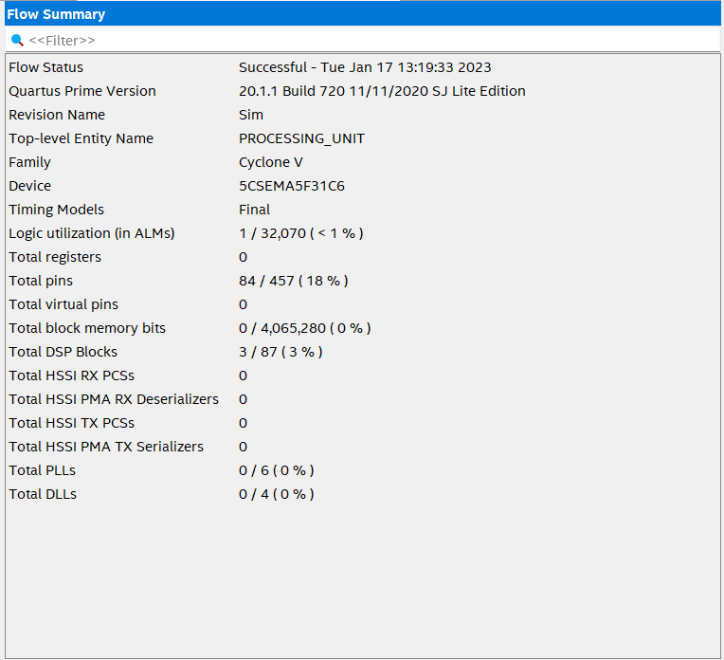

Тепер синтезуємо код за допомогою RTL Viewer-а для наглядної демонстрації нашої схеми:

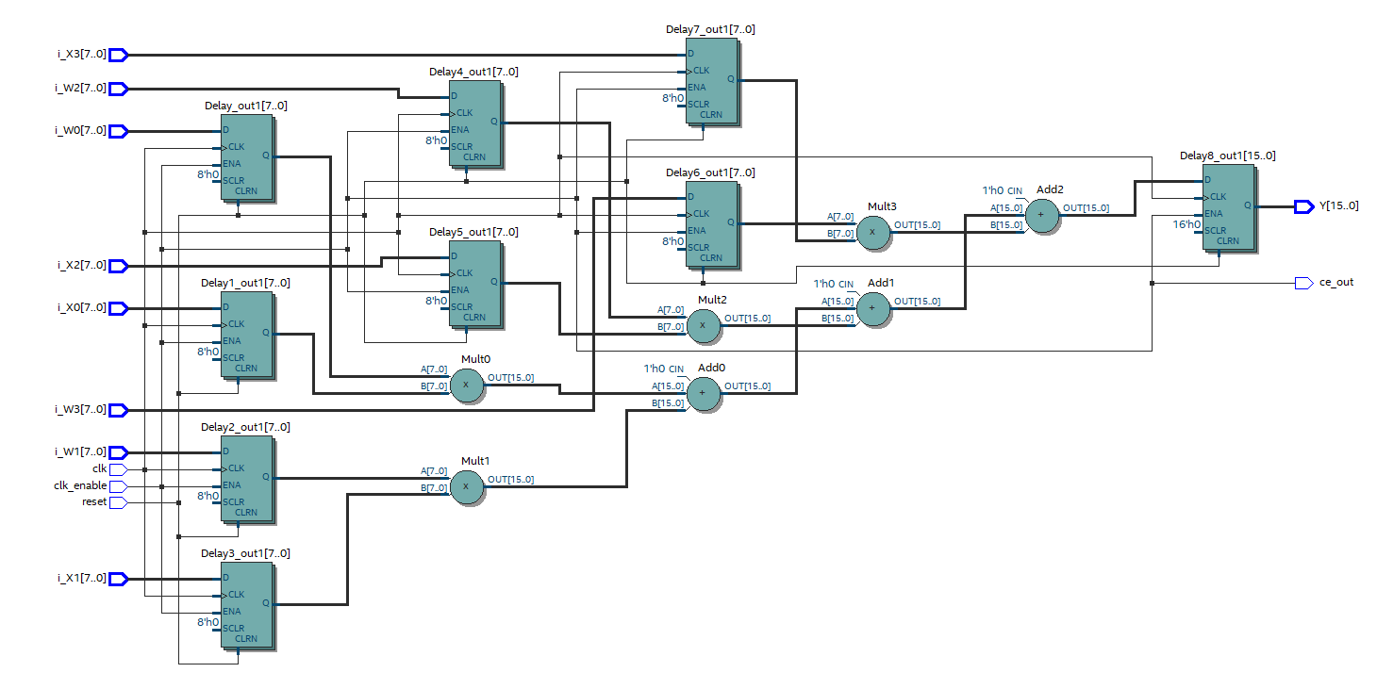

За допомогою згенерованого коду та тестбенчу, можна переконатися у працездатності ще раз і переглянути симуляцію у моделсімі:

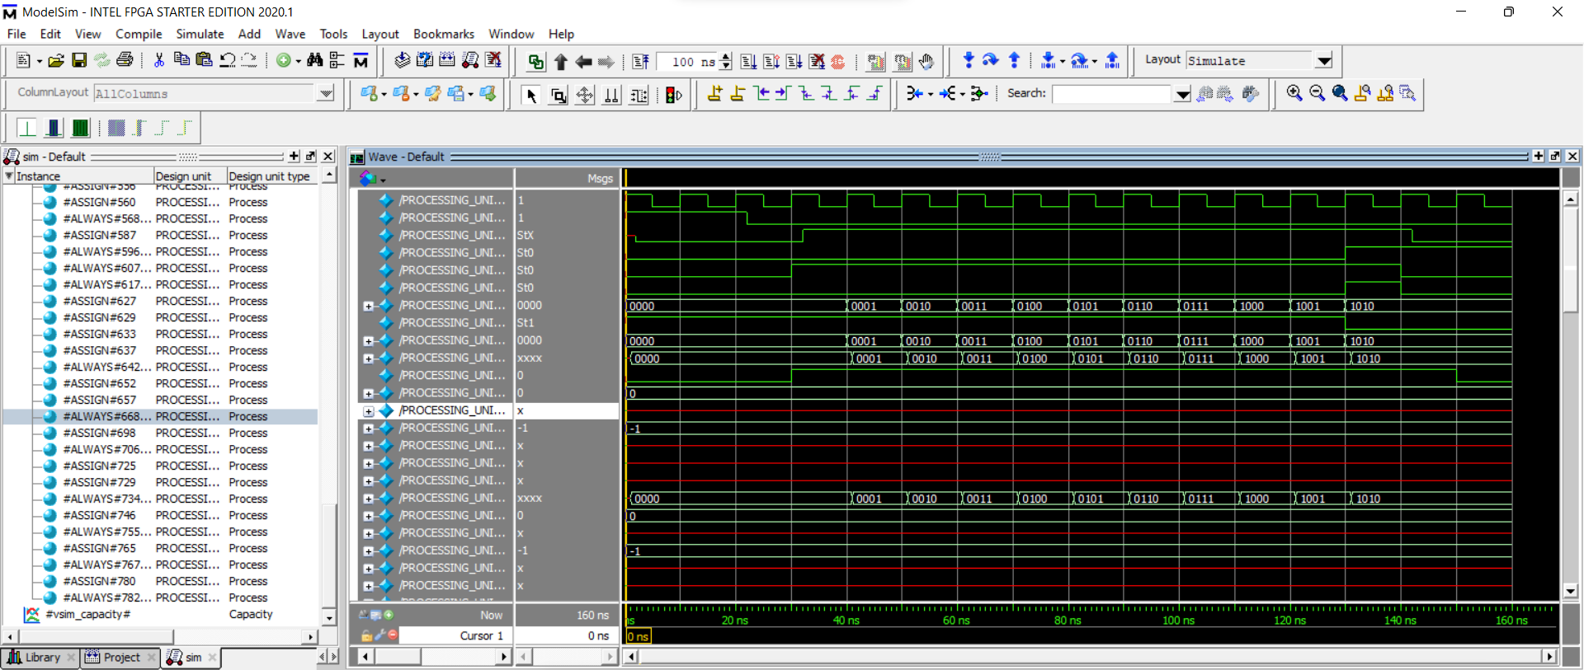

**Висновок**

У результаті виконання лабораторної роботи, було успішно побудовано схему, що реалізує задану функцію за допомогою Matlab-Simulink. Навчився створювати схема та підсистеми у середовищі Matlab-Simulink. Завдяки автоматично згенерованому коду, вдалося переглянути симуляцію схеми у програмі ModelSim, а за допомогою Quartus та інструмента RTL Viewer отримав реалізацію схеми і її апаратні витрати. Загалом, можна сказати, що навички роботи з Matlab-Simulink дозволять досить швидко генерувати і симулювати код безпосередньо для того, щоб протестувати його у симуляції, або на FPGA.

Тестбенч та згенерований код можна знайти у відповідному репозиторії на ГітХаб: <https://github.com/0XXX0TNIK/Matlab-KEOA/tree/main/lab1>